**DNS提供的服务**

进行主机名到IP地址转换的目录服务

主机别名

邮件服务器别名

load distribution 负载分配

replicated Web server 重复的web服务器：很多IP都指向一个相同的名字

**DNS是：**

由分层的DNS服务器实现的 分布式数据库

一个使得主机能够查询分布式数据库的应用层协议。 DNS协议运行在UDP上，使用53号端口

应用层协议： hosts, name servers communicate to resolve names (address/name translation)

**DNS: a distributed, hierarchical database**

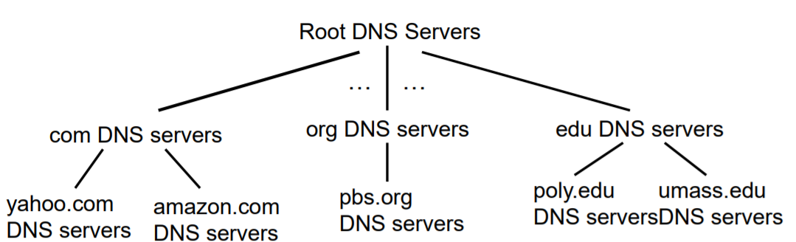

**root name servers**

contacted（联系） by local name server that can not resolve name无法解析名字的本地DNS服务器

流程：

如果不知道name mapping，就联系权威DNS服务器

gets mapping

return mapping to local name server

**top-level domain (TLD) servers:**

responsible for com, org, net, edu, aero, jobs, museums, and all top-level country domains, e.g.: uk, fr, ca, jp

Network Solutions maintains servers for .com TLD

Educause for .edu TLD

**authoritative DNS servers:**

organization’s own DNS server(s), providing authoritative hostname to IP mappings for organization’ s named hosts

can be maintained by organization or service provider

**Local DNS name server**

不直接属于分层的DNS服务器

each ISP (residential ISP, company, university)互联网服务提供商 has one

also called “default name server”

当主机发起DNS查询时，查询报文query先被送到local server

有本地cache储存域名到IP的映射，但会过期

找不到的话会像代理一样将查询发送到分层DNS服务器中

**迭代查询(iterative query)**

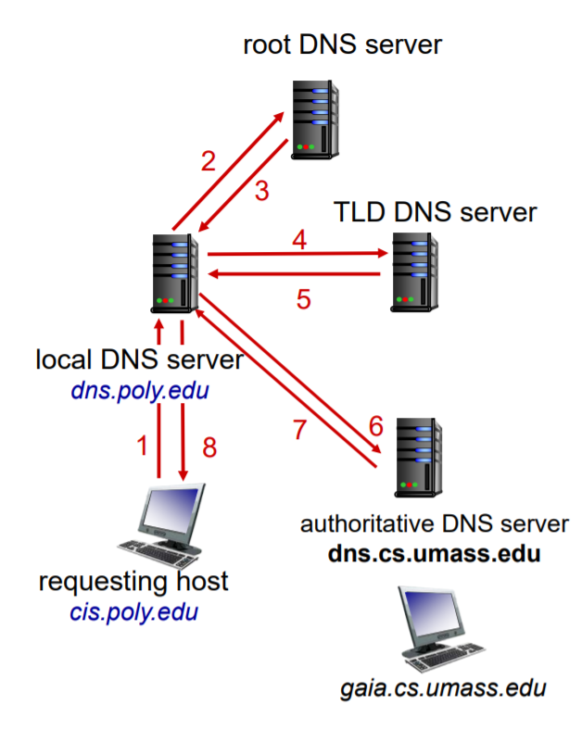

**递归查询(recursive query)**

